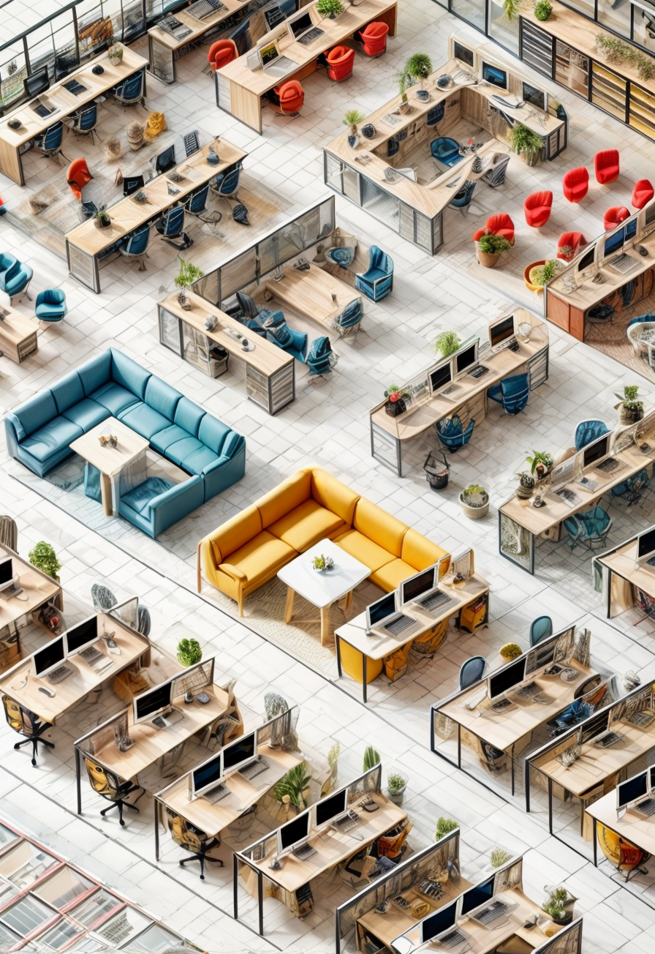

Eliú Manuel Viera Lorenzo

David Liaño Macías

2ºDAM - DAD

**SISTEMA DE GESTIÓN DE RESERVAS PARA ESPACIOS DE COWORKING**

*Proyecto creado Por Eliú Manuel Viera Lorenzo y David Liaño Macías.*

*2º DAM Semipresencial*

*2024-2025*

*Desarrollo de Interfaces.*

*Proyecto: Aplicación Sistema de Gestión de Reservas para Espacios de Coworking*

*WORKTOPIA*

# Indice

|  |  |  |  |
| --- | --- | --- | --- |
| Descripción |  |  | Pag.1-3 |
|  |  |  |  |
| Idea General |  |  | Pag.1 |
|  |  |  |  |
| Estructura |  |  | Pag.1 |
|  |  |  |  |
|  | Módulos Principales |  | Pag.1 |
|  | Herramientas |  | Pag.1-2 |
|  | Interfaces |  | Pag.2 |
|  | Base de Datos |  | Pag.2 |
|  | Desarrollo |  | Pag.3 |
|  | Pruebas |  | Pag.3 |
|  | Objetivos |  | Pag.3 |
|  |  |  |  |
| Base de datos |  |  | Pag.4-5 |
|  |  |  |  |
|  | Esquema |  | Pag.4 |
|  | MySQL |  | Pag.4-5 |
|  |  |  |  |
|  |  |  |  |
|  |  |  |  |
|  |  |  |  |
|  |  |  |  |
|  |  |  |  |
|  |  |  |  |
|  |  |  |  |
|  |  |  |  |
|  |  |  |  |
|  |  |  |  |
|  |  |  |  |
|  |  |  |  |
|  |  |  |  |
|  |  |  |  |
|  |  |  |  |
|  |  |  |  |
|  |  |  |  |
|  |  |  |  |
|  |  |  |  |
|  |  |  |  |
|  |  |  |  |
|  |  |  |  |
|  |  |  |  |
|  |  |  |  |
|  |  |  |  |

# Descripción

IDEA GENERAL

Un programa para administrar espacios de coworking o salas de reuniones.

Con características para reservar espacios por horarios y capacidades, interfaz gráfica para reservas. Facturación automática por uso del espacio. Registro de clientes frecuentes y descuentos personalizados. Estadísticas de uso de espacios para optimizar recursos. Aplicación comercial: Diseñado para negocios de coworking en expansión.

Estructura General del Proyecto

Módulos Principales

* Gestión de Usuarios:

La aplicación poseerá un registro y edición de clientes. Cada uno tendrá su autenticación e histórico de reservas.

* Gestión de Espacios:

Registro de salas con datos como capacidad, disponibilidad y tarifas por hora o periodo. Actualización del estado (ocupado, libre, mantenimiento, etc.). Se dispondrá de un total de 3 espacios diferentes para reservar.

* Sistema de Reservas:

Interfaz visual para seleccionar fechas, horarios o periodos, asientos libres, ocupados o seleccionados además de servicios proporcionados en el espacio como máquinas expendedoras o servicios. Validación de disponibilidad en tiempo real. Generación de facturas al completar reservas.

* Facturación

Cálculo automático de precios basado en el periodo de reserva o descuentos por fidelidad. Emisión de comprobantes (PDF o formato simple).

Herramientas y Tecnologías

* IDE:

Se utilizará IntelliJ IDEA.

* Lenguaje

Java.

* Interfaz Gráfica

JavaFX.

* Base de Datos

MySQL para crear la base de datos y Dia para el diagrama relacional.

* Bibliotecas útiles:

JasperReports o iText para la generación de facturas PDF (*Pendiente de valorar y experimentar*).

Daterpicker como biblioteca para gestión de calendarios o Google Calendar.

* Github

Se intentará el uso de Github para el desarrollo cooperativo de la aplicación.

* Diseño

Se usará Photoshop / Ilustrator para generar partes visuales de interfaz y diseño, además de Homebyme para crear los interiores o alternativamente Blender si fuera necesario.

Diseño de Interfaces

* Pantallas Principales

1. Pantalla de presentación de aplicación.
2. Listado o menú de los 3 espacios en general.
3. Diseño en vista plano (aérea) de cada espacio.
4. Selector de calendario (fechas y hora).

* Diseño de usuarios

1. Diseño de menú de inicio de sesión de usuario (ID y contraseña).
2. Menú de propiedades del usuario.
3. Visualizar reservas del usuario, activas y pasadas.

* Diseño de facturación.

1. Visualización del coste de la reserva dependiendo del modo de realizarla.
2. Historial de facturación.
3. Aplicación de impuestos y/o descuentos.

* Elementos visuales a tener en cuenta.

1. Diseñar iconos de sillas y muebles.
2. Colores para selección y estado de ocupación.
3. Diseño de botones e iconos. (Agregar, reservar, editar…).

Base de Datos

Será una base de datos sencilla donde tan solo necesitamos los datos para clientes, asientos, el lugar del asiento (espacio), los datos de la reserva y factura, por ejemplo:

* Tablas

1. Clientes: **id_cliente**, nombre, email, telefono, contrasenia, frecuente (booleano), descuento (porcentaje).
2. Espacios: **id_espacio**, nombre.
3. Asientos: **id_asiento**, id_espacio*, estado (libre, ocupado, no disponible) tarifa_hora.
4. Reservas: **id_reserva,** id_cliente*, fecha_hora_inicio, fecha_hora_fin.
5. Reservas_Asientos (*Escoge*): **id_reserva*, id_asiento*.**
6. Facturas: **id_factura**, id_reserva*, precio_total, descuento_aplicado.

Desarrollo

* Crear base de datos: Se hará un esquema de entidad/relación para desarrollar la base de datos. Una vez concretada se comenzará a realizar la base de datos en MySQL.
* De idea a boceto: Se crearán maquetas de las interfaces ya sea a mano, ilustrator o similar.
* Interfaz: Para una planificación más ágil se realizará primero la parte de interfaz y diseño. Las interfaces o mapas de los planos de los espacios se desarrollarán en homebyme, blender, illustrator y Photoshop. Una vez realizadas se irán implementando en la interfaz con JavaFX.
* Programación: Una vez diseñado la aplicación, se tendrá más claro los puntos a programar y terminar con el programa.
* Enlace DDBB: Se realizará el enlace con la base de datos.
* Pruebas finales.
* Presentación.

Pruebas

Las pruebas se llevarán a cabo con Junit. Todas las funciones se llevarán a cabo de manera unitaria a medida que se van desarrollando.

Una vez desarrollado el programa sin estar vinculado a la base de datos se llevarán a cabo las pruebas de enlace y funcionamiento general. Probando introducción de usuarios, reservas, ocupaciones, etc.

Por último, si todo está correcto se volverá a dar un análisis completo para ver si necesita algún tipo de optimización, ya sea para mejorar la interfaz o el mismo código.

objetivos

Los objetivos iniciales es crear una aplicación funcional donde una empresa que posea unos locales o espacios acondicionados a una oficina de coworking pueda usarla para gestionar reservas.

La aplicación debe poder gestionar a los usuarios/clientes para que puedan realizar sus reservas cómodamente, de manera intuitiva y fácil. Pudiendo ver en todo momento sus reservas actuales, antiguas y facturación.

Debe ser una aplicación visualmente atractiva, minimalista y con colores suaves. Iconos altamente identificativos con sus acciones y localizables.

# Base de datos

Usando el programa Dia para la generación de diagramas y los datos en la descripción, se ha generado el siguiente diagrama:

DIAGRAMA

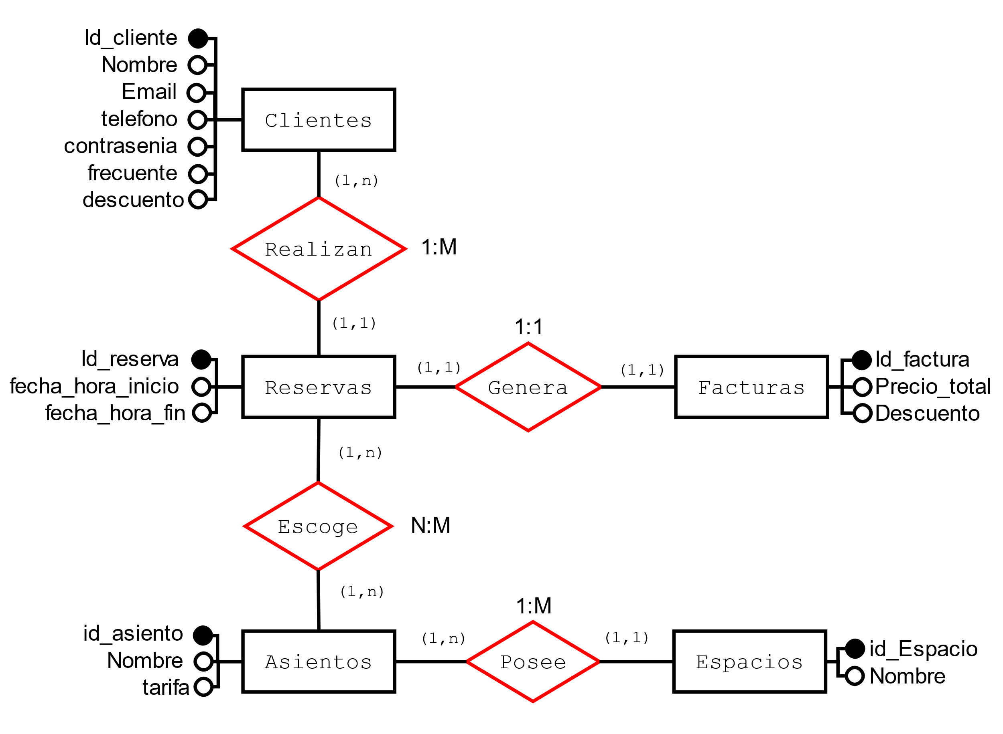

Y su MySQL correspondiente

**CREATE TABLE Clientes (**

**id_cliente INT AUTO_INCREMENT ,**

**nombre VARCHAR(100) NOT NULL,**

**email VARCHAR(100) NOT NULL UNIQUE,**

**telefono VARCHAR(15),**

**contrasenia VARCHAR(255) NOT NULL,**

**frecuente BOOLEAN DEFAULT FALSE,**

**descuento DECIMAL(5, 2) DEFAULT 0.00**

**CONSTRAINT pk_id_cliente PRIMARY KEY (id_cliente)**

**);**

**CREATE TABLE Espacios (**

**id_espacio INT AUTO_INCREMENT,**

**nombre VARCHAR(100) NOT NULL,**

**CONSTRAINT pk_id_espacio PRIMARY KEY (id_espacio)**

**);**

MySQL

**CREATE TABLE Asientos (**

**id_asiento INT AUTO_INCREMENT,**

**estado ENUM('libre', 'ocupado', 'no disponible') NOT NULL,**

**tarifa_hora DECIMAL(10, 2) NOT NULL,**

**id_espacio INT,**

**CONSTRAINT pk_id_asiento PRIMARY KEY (id_asiento),**

**CONSTRAINT fk_id_espacio FOREIGN KEY (id_espacio) REFERENCES Espacios(id_espacio)**

**);**

**CREATE TABLE Reservas (**

**id_reserva INT AUTO_INCREMENT,**

**id_cliente INT,**

**fecha_hora_inicio DATETIME NOT NULL,**

**fecha_hora_fin DATETIME NOT NULL,**

**CONSTRAINT pk_id_reserva PRIMARY KEY (id_reserva),**

**CONSTRAINT fk_id_cliente FOREIGN KEY (id_cliente) REFERENCES Clientes(id_cliente)**

**);**

**CREATE TABLE Reserva_Asientos (**

**id_reserva INT,**

**id_asiento INT,**

**CONSTRAINT pk_reserva_asiento PRIMARY KEY (id_reserva, id_asiento),**

**CONSTRAINT fk_reserva FOREIGN KEY (id_reserva) REFERENCES Reservas(id_reserva),**

**CONSTRAINT fk_asiento FOREIGN KEY (id_asiento) REFERENCES Asientos(id_asiento)**

**);**

**CREATE TABLE Facturas (**

**id_factura INT AUTO_INCREMENT,**

**id_reserva INT UNIQUE,**

**precio_total DECIMAL(10, 2) NOT NULL,**

**tiene_descuento BOOLEAN DEFAULT FALSE,**

**CONSTRAINT pk_id_factura PRIMARY KEY (id_reserva),**

**CONSTRAINT fk_id_reserva FOREIGN KEY (id_reserva) REFERENCES Reservas(id_reserva)**

**);**